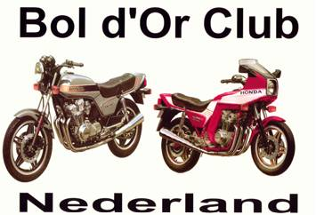

Uitnodiging zondag 12 December 2021

Hallo Bollers,

De jaarlijkse ledenvergadering mag eindelijk weer gehouden worden. Volgens onze statuten had dit vóór 1 juli moeten gebeuren, maar wij beroepen ons op overmacht.
Indien je echter niet gevaccineerd bent, zelf graag de door de overheid vastgestelde voorzorgsmaatregelen aanhouden.

Deze ledenvergadering zal wederom, evenals de voorgaande jaren gehouden worden in de Blokhut “De Eindsplits” H.Piersonstraat 21, 6671CK Zetten.

De blokhut en zaal gaat open om 13.30 uur, we beginnen rond 14.00 uur.

Onze bestuurslid, René Barelds, zal aftreden als voorzitter. Het doet ons genoegen dat we een goede kandidaat gevonden hebben om de taak van René over te nemen.
Het bestuur draagt Hermann Sterkenburg voor als nieuwe voorzitter. Hermann is in de begintijd van de Boldorclub reeds lange tijd lid geweest, en sinds 2016 is hij opnieuw lid geworden. Voor leden die regelmatig evenementen bezoeken zal Hermann dus geen onbekende zijn.
Tegenkandidaten kunnen zich tot uiterlijk 2 weken vóór de vergadering bij mij melden. Tijdens de vergadering zal er gestemd worden en 2/3 van de aanwezige leden moeten hun goedkeuring geven aan de benoeming van de nieuwe voorzitter, zie ook de statuten op de website.

In december mogen alleen de bolletjes die reeds belastingvrij zijn de weg nog op. Je kan/mag dus ook op een ander vervoermiddel komen.
Wij verwachten jullie allen, dus schroom niet.
Vriendelijke groet;
Anton Uilenreef
Secretaris Boldorclub

Poetszeenhouzeingoedeconditiediemooiebollen.
Deelname aan tourritten van de Bol d’Or Club is geheel voor eigen risico. Het bestuur van de Bol d’Or Club Nederland en/of de organisatie is op geen enkele wijze aansprakelijk.

Link naar de statuten https://boldorclub.nl/wordpress/wp-content/uploads/2015/01/statuten.pdf

